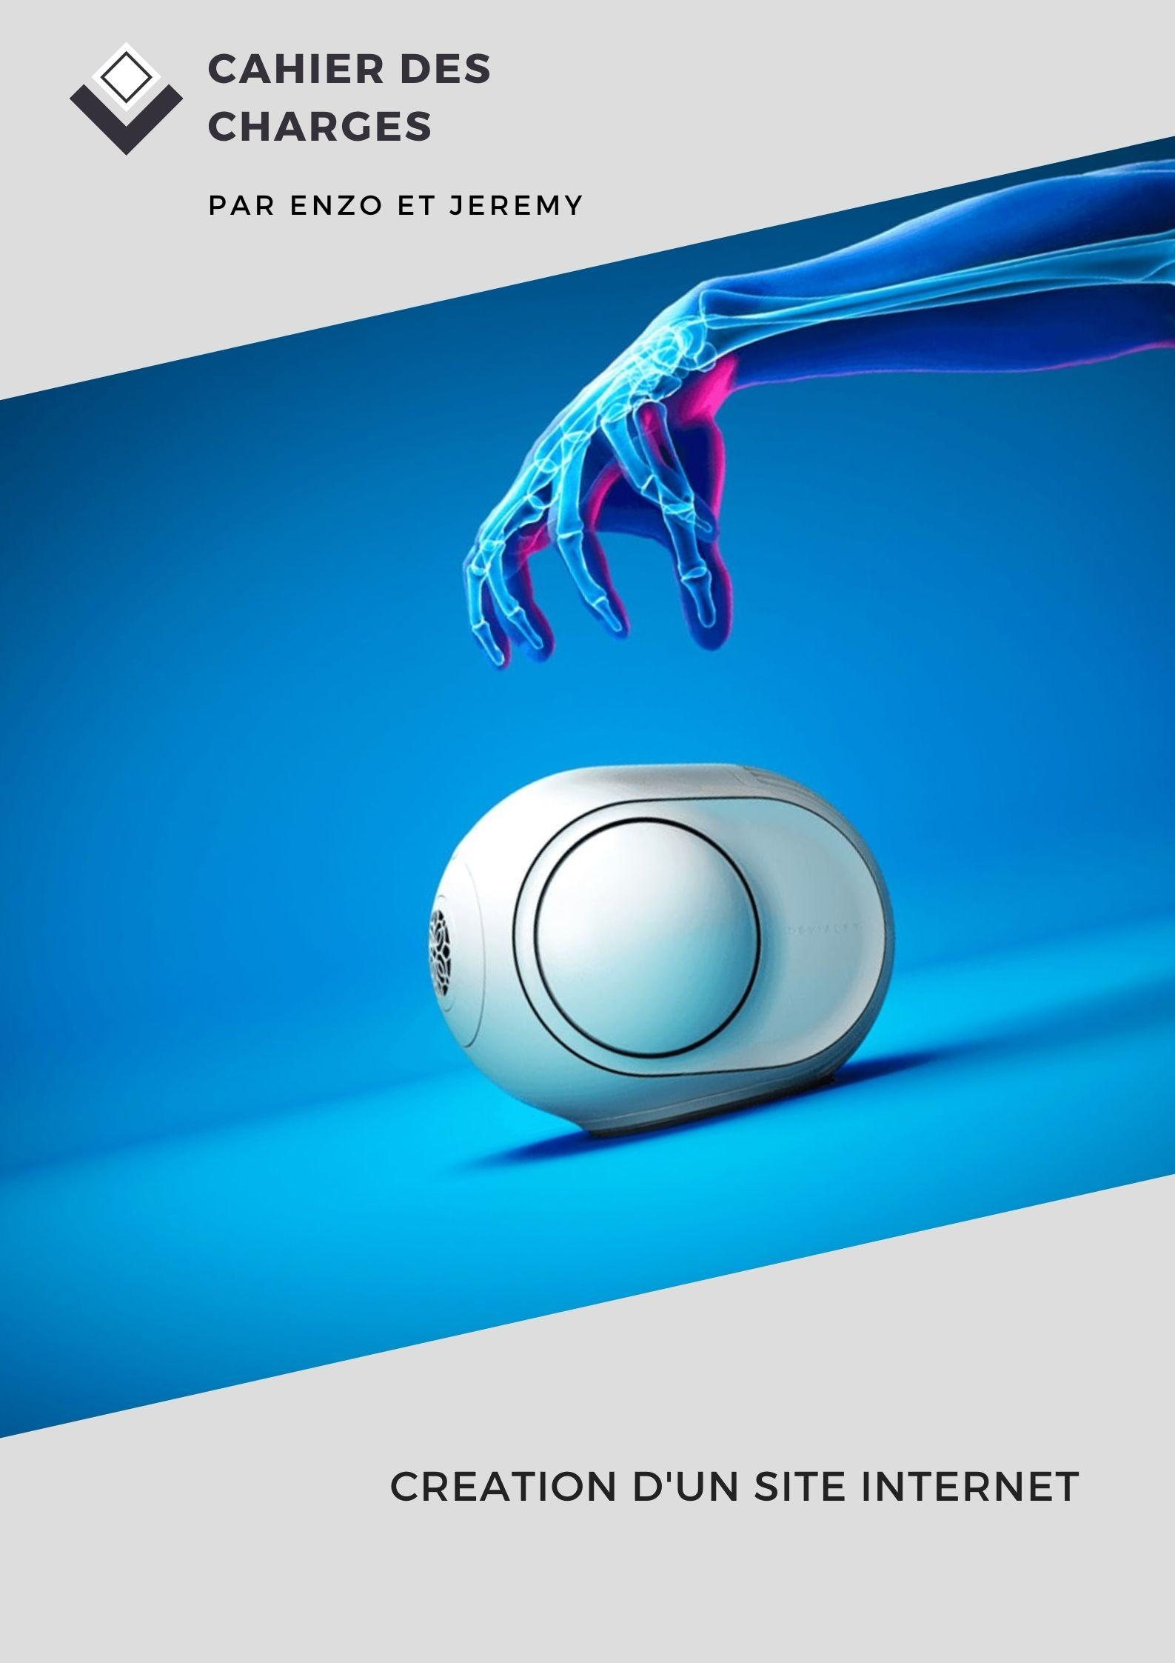

1. **Présentation d’ensemble du projet**

**1.1. Présentation de l’entreprise :**

* Devialet est une entreprise française de systèmes créée en 2007, elle conçoit et commercialise du matériel Hi-fi, des enceintes, des écouteurs et des amplificateurs.

Tous les produits Devialet sont conçus et produits en France. L’entreprise est en concurrence face à Sony et récemment face aux Airpods Pro de Apple.

* Notre projet pour le site web serait de le convertir en version noël au vu des fêtes qui arrivent, il aura également pour but de présenter les produits.

**1.2. Les objectifs du site :**

Le site web que nous allons réaliser sera un site vitrine qui présentera l’activité de l’entreprise.

**1.3. La cible adressée par le site :**

Nous ciblerons ici en priorité les particuliers mais les entreprises seront aussi visées avec les produits de la catégorie « expert » que vend l’entreprise.

**1.4. Objectifs quantitatifs :**

Sur notre site, nous visons un volume de trafic élevé au vu du nombre d’utilisateurs et d’entreprises conséquents, autrement dit le but est d’attirer les connaisseurs.

**1.5. Périmètre du projet :**

Notre site ne sera pas multilingue car nous visons d’abord les clients français et espérons leurs satisfactions, si cela s’avère concluant, nous envisagerons de mettre en place notre site à l’international. Pour l’instant, le site n’aura pas de version mobile mais il y sera compatible.

1. **Description graphique et ergonomique**

**2.1. Charte graphique :**

* Le code couleur de notre site sera composé de bleu, blanc et gris, et la couleur dominante sera le bleu.
* Les couleurs seront variées grâce au blanc et au bleu.
* Le logo n’aura pas de déclinaisons en fonction du code couleur des pages.
* Nous n’avons pas encore de police exacte mais nous savons nous mettrons les titres avec une police de Noël et le texte avec une police douce.

**2.2. Design :**

Nous voulons comme dit précédemment que le site est un design de Noël, c’est pour cette raison que nous allons utiliser le JavaScript ou le CSS dans notre code.

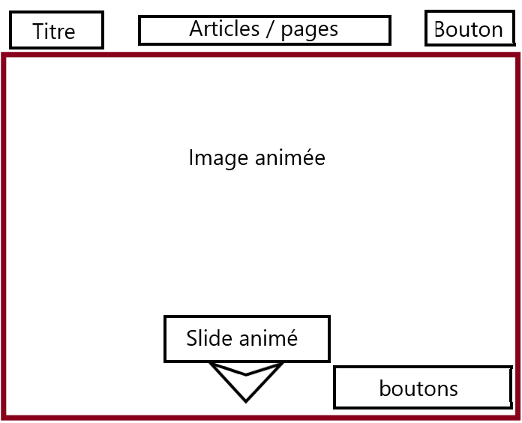**2.3 Maquette :**

1. **Description fonctionnelle et technique**

**3.1 Arborescence du site :**

* Sur le site nous présenterons sur des pages les articles de Devialet avec un thème de Noël.
* La page principale aura pour but de présenter l’entreprise et de donner un air de gaieté pour les fêtes de fin d’année.

**3.2. Informations relatives aux contenus :**

* Nous présenterons images, vidéos, et articles pour le contenu du site.

**3.3. Contraintes techniques :**

* N’importe quel navigateur devrait être compatible avec le site.
* Nous prendrons peut-être en charge l’hébergement.

1. **Prestations attendues et modalités de sélection des prestataires**

**4.1. Planning :**

* Le cahier des charges doit être remis avant le vendredi 20 novembre 2020.
* Le site vitrine sera remis quant à lui le mercredi 16 décembre pour un oral prévu le vendredi 18 décembre.

**4.2. Méthodologie de suivi :**

Nous aurons un suivi entre nous via échanges téléphoniques le week-end, et présentation physique lors des vendredis. Nous aurons des contacts aussi avec nos professeurs.